Manufacturing of parts in mechanical engineering
Lecture 9.
Technological processes of mechanical processing of connecting rods.
Lecturer: Mukhammadazim Rustamov

9-ma’ruza. Shatunlarga mexanik ishlov berish texnologik jarayonlari
Reja
1. Shatunlarning xizmat vazifasi, texnik shartlar va zagotovka materiallari.
2. Shatunlarga mexanik ishlov berish texnologik jarayonlarining bosqichlari.
3. Shatunlarni nazorat qilish.

Tayanch so‘zlar va iboralar: shatunning xizmat vazifasi; texnik shartlar; shatunlar uchun zagotovkalar; shatunlar uchun zagotovkalar materiallari; shatunlarga mexanik ishlov berish; texnologik jarayon bosqichlari; shatunlarni nazorat qilish.

1. Shatunlarning xizmat vazifasi, texnik shartlar va zagotovka materiallari
Shatunlar turli mashinalarning, asosan, porshenli dvigatellarning shatunli-krivoshipli mexanizmlarining uzatuvchi bo‘g‘ini hisoblanadi (1-rasm).
Ko‘pchilik shatunlar krivoshipli kallaklari tirsakli val bilan yig‘ish imkonini yaratish maqsadida ajraluvchan qilib tayyorlanadi. Shatunlarning porshenli kallagiga bronza vtulkasi presslab o‘rnatiladi.
Shatun elementlarining tayyorlanish aniqligiga quyidagi talablar qo‘yiladi:
- porshenli kallakdagi vtulka teshiklariga IT6 kvalitet bo‘yicha, ishlov berilishi zarur, sirt g‘adir-budirligi R_{a} bo‘yicha 0,16÷0,63 ga to‘g‘ri kelishi zarur;
- krivoshipli kallakdagi teshik IT5-6 kvalitetdan yuqori aniqlikda ishlov berilishi zarur, sirt g‘adir-budirligi R_{a} bo‘yicha 0,32÷0,63 ga to‘g‘ri kelishi zarur. Teshiklarning konussimonligi va ovalligi 0,003 - 0,005 mm dan oshmasligi kerak;
- porshenli kallakka presslangan vtulka teshigining o‘qi krivoshipli kallakdagi teshik o‘qi bilan bir tekislikda yotishi kerak, bunda 100 mm uzunlikdagi og‘ish 0,04 - 0,05 mm dan oshmasligi zarur. Porshenli kallakka presslangan vtulka teshigi o‘qi bilan krivoshipli kallakdagi teshik o‘qining parallellikdan og‘ishi 100 mm uzunlikda 0,02 - 0,04 mm dan oshmasligi zarur;
- krivoshipli kallak toretsining teshik o‘qiga nisbatan urishi 100 mm uzunlikda 0,1 mm dan oshmasligi zarur;
- shatun bolti osti teshikka IT8 - IT10 kvalitet aniqligida ishlov berilishi kerak;
- katta va kichik kallaklarning og‘irligiga qarab shatunlar to‘rt guruhga ajratiladi.
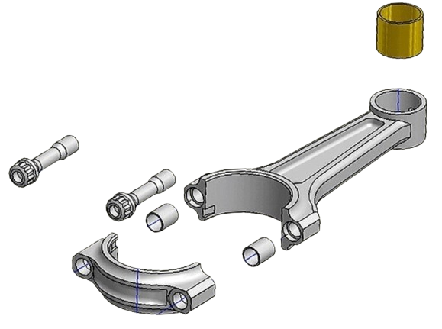
1-rasm. Shatunning umumiy ko‘rinishi

Avtotraktorlar dvigatellarining shatunlari 40, 45 yoki 45Г2 markali po‘latlardan, yuqori darajadagi bosimda ishlaydigan dizellarning shatunlari 18ХНМА, 18Х2Н4ВА ва 40ХНМА markali yuqori mustahkamlik chegarasiga ega bo‘lgan legirlangan po‘latlardan tayyorlanadi.
Shatun pokovkasini tayyorlash texnologik jarayoni, ko‘pincha, quyidagi ketma-ketlikda bajariladi: qizdirilgan zagotovkani bolg‘alovchi shtampning tayyorlovchi ariqchalariga dastlab eziladi. Keyin zagotovkaning yakuniy shaklini hosil qilish maqsadida birinchi shakl hosil qiluvchi ariqchada va ikkinchi shakl hosil qiluvchi ariqchasida yakuniy shtamplanadi. Ortiqcha metall chiqiqlarini kesib tashlab tayyorlanadi, qizdiriladi va boshqa bolg‘a yoki pressdagi kalibrovchi shtampda kalibrlanadi. O‘simtalar kesib tashlangandan so‘ng zagotovka sovuqlayin to‘g‘rilanadi.

2. Shatunlarga mexanik ishlov berish texnologik jarayonlarining bosqichlari
Shatunlarning alohida parametrlarining texnik shartlarini ta’minlash maqsadida uning oxirgi o‘lchamlarini hosil qiluvchi operatsiyalar shatun va qopqoq yig‘ilgandan keyin bajariladi, shunday qilib bu detallar o‘zaro almashinuvchan emas.
Barcha korxonalarda shatun zagotovkalariga mexanik ishlov berish uning toretslaridan boshlanadi.
Bolg‘alash orqali yaxlit va alohida tayyorlangan shatun kallagining torets sirtlariga dastlab sidirish, frezalash yoki jilvirlash dastgohlarida ishlov beriladi. Kallaklarning torets sirtlari bir yoki ikki o‘rinli dastgohlarda sidiriladi.
Shatun kallaklarining torets sirtlariga ko‘p shpindelli, ikki tomonlama bo‘ylama yoki karuselli frezalash dastgohlarida frezalab ishlov berish keng foydalaniladi.
Kallaklardagi teshiklarga ishlov berish texnologik jarayonining sxemasini tanlash shatun konstruksiyasiga bog‘liq.
Bolt uchun qoldirilgan teshiklar har xil texnologik sxemalar bo‘yicha ishlov beriladi.
Ayrim korxonalarda shatundagi va qopqog‘idagi bolt uchun qoldirilgan teshiklarga dastlab alohida, yakuniysi esa birgalikda ishlov beriladi.
Keyingi operatsiyalarda moslamalarda zagotovkaning bazasi sifatida foydalaniladigan, ya’ni zagotovkani o‘rnatishga mo‘ljallangan yon sirtlari kallak va shatun bolti gaykasi osti sirtlari sidiriladi, ayrim hollarda frezalanadi. O‘rnatiluvchi sirtlarga ishlov berishda moslamada zagotovka bazasi bo‘lib sterjen tanasining yon qismi va porshenli kallak xizmat qiladi. Ayrim hollarda, agar porshenli kallak teshigi ishlov berilgan bo‘lsa, bu teshik sirtidan baza sifatida foydalaniladi.
2-rasmda qopqoqsiz shtamplangan shatun kallagini shtamplash sxemasi ko‘rsatilgan. Bolg‘alash orqali yaxlit hosil qilingan shatunlarning qopqog‘ini, kallak va shatun boltlari gaykasi osti sirtlarini ishlov berish bilan bir paytda gorizontal yoki bo‘ylama frezalash dastgohlarida diskli freza yordamida qirqib olinadi (3-rasm).
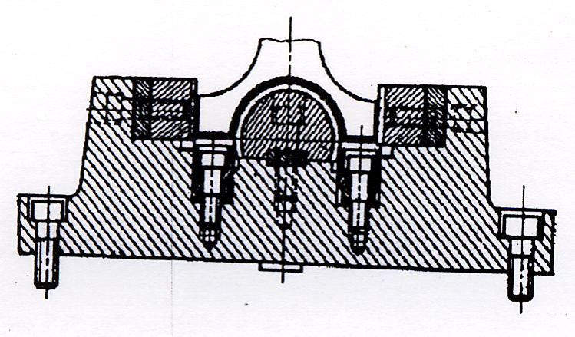
2-rasm. Qopqoqsiz shtamplangan shatunning kallagini
sidirish sxemasi

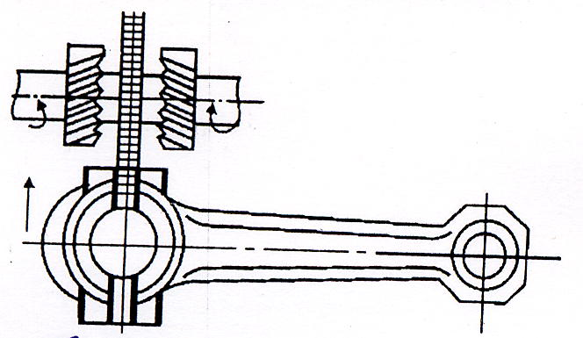
3-rasm. Shatunning qopqog‘ini qirqish, shatun boltlarining gaykasi va
kallak osti sirtlarini frezalash

Yaxlit tayyorlangan shatunlarining porshenli va krivoshipli kallaklaridagi teshiklarga dastlab ishlov beriladi, bunda zagotovka bazasi bo‘lib uning toretslari va o‘rnatuvchi maydonlari xizmat qiladi, bular ikkala kallak va sterjen o‘qiga nisbatan teshiklarning joylashishini belgilaydi.
Bolg‘alash orqali alohida va yaxlit hosil qilingan shatunlarning porshenli va krivoshipli kallaklaridagi teshiklarga bir paytda yoki alohida dastlabki ishlov beriladi, shatun va qopqoqqa bir paytda yakuniy ishlov beriladi.
Xoninglash esa faqat krivoship kallagi teshigiga ishlov berishda qo‘llaniladi. Temirchilikda teshilgan shatunning porshenli kallagidagi teshik ikkita o‘tishda (zenkerlash, sidirish yoki yo‘nish) ishlov beriladi.
Temirchilikda teshilmagan zagotovkalarning porshenli kallagida vtulka o‘tkaziladigan teshikka, odatda, uchta o‘tishda ishlov beriladi: parmalash, zenkerlash va razvyortkalash yoki yupqa yo‘nish.
Parmalash va zenkerlash bir va ko‘p shpindelli parmalash dastgohlarida bajariladi. Zagotovka moslamaga o‘rnatiladi va kallak toretsi bo‘yicha bazalanadi.
Porshenli kallakdagi teshikka to‘rt o‘rinli (holatli) stolli vertikal-parmalovchi yarim avtomatda ishlov berish (4-rasm) mumkin. Dastgoh stolining 1-o‘rnida moslamaga bir paytda ikkita shatun o‘rnatiladi, 2-o‘rnida teshik dastlabki zenkerlanadi, 3-o‘rnida yakuniy zenkerlanadi va 4-o‘rnida teshik razvyortkalanadi va bir paytda teshikning bir tomonidagi faska keskich yordamida yo‘niladi. Porshen kallagiga vtulkani presslash uchun hosil qilingan teshikka ishlov berish krivoshipli kallakdagi teshikka ishlov berish bilan birgalikda amalga oshirishga harakat qilinadi. Bunda teshik o‘qlarining aniq holatda joylashishi natijasida porshen kallagi teshigi o‘qining aniq va to‘g‘ri joylashishiga erishiladi.
Olmosli yo‘nuvchi dastgohlarda olmosli keskich yordamida yupqa yo‘nish keng tarqalgan, bunda teshik diametri bo‘yicha 0,020 - 0,035 mm ga teng aniqlik ta’minlanadi. Yo‘nishda qo‘yim 0,05 - 0,08 mm ni tashkil etadi.
Bolg‘alash orqali yaxlit hosil qilingan shatunlarning krivoshipli kallagidagi teshik dastlab qopqoqni qirqib olingunga qadar ishlov beriladi. Yakuniy ishlov berish shatun bilan qopqoq yig‘ilgandan so‘ng amalga oshiriladi. Alohida bolg‘alab tayyorlangan shatunlarning krivoshipli kallagidagi teshikning qopqog‘idagi va shatundagi qismiga alohida-alohida dastlabki ishlov beriladi va shatun bilan qopqog‘i yig‘ilgandan so‘ng yakuniy ishlov beriladi.

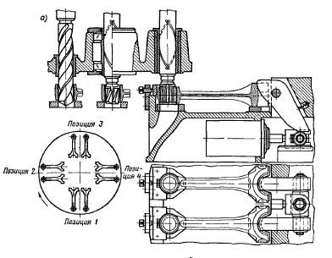

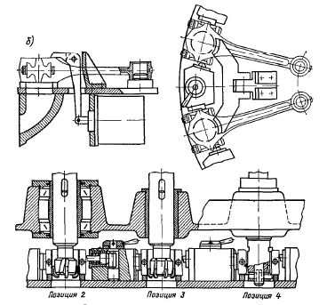
4-rasm. Teshiklarga ishlov berish sxemalari

Krivoship kallagidagi teshikka dastlabki ishlov berish ikkita o‘tishda amalga oshiriladi; dastlabki zenkerlash (har tomoniga 2,0 - 2,5 mm ga teng qo‘yim yo‘niladi) va toza zenkerlash (har tomoniga qo‘yim 0,6 - 1 mm).
Bolg‘alash orqali yaxlit hosil qilingan shatunlarning krivoshipli kallagidagi teshikka shatunni qopqog‘i bilan yig‘ilgandan so‘ng ishlov beriladi va yo‘niladi (ko‘pincha razvyortkalanadi). Bu operatsiyani bajarish uchun ko‘p shpindelli, ko‘p o‘rinli parmalash - yo‘nish dastgohi qo‘llaniladi.
Krivoshipli kallakdagi teshikka toza ishlov berish uchta o‘tishda amalga oshiriladi: dastlabki yo‘nish (har bir tomoniga 0,1- 0,15 mm dan to‘g‘ri keluvchi qalinlikdagi qo‘yim yo‘nib olinadi), yupqa yo‘niladi (har bir tomoniga 0,05 - 0,1 mm dan to‘g‘ri keluvchi qalinlikdagi qo‘yim yo‘niladi) va xoninglanadi (har bir tomoniga 0,02 - 0,05 mm dan to‘g‘ri keluvchi qalinlikdagi qo‘yim yo‘niladi).
Alohida va yaxlit qilib tayyorlangan shatunlarning bolti uchun teshiklarga dastlabki ishlov berishda avval shatundagi va qopqoqdagi teshikka alohida-alohida ishlov beriladi, yakuniysi esa shatun bilan qopqoqqa birgalikda ishlov beriladi.
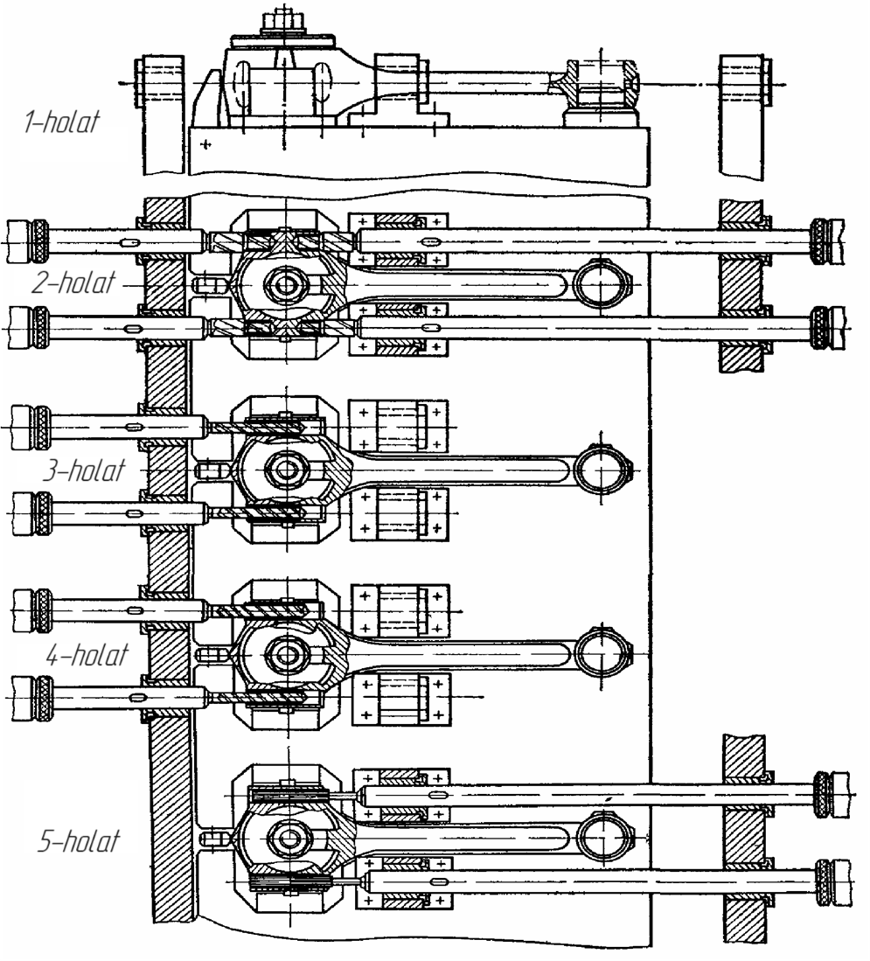
5-rasm. Shatun qopqog‘i va o‘zagidagi mahkamlash boltlari osti teshiklariga ishlov berish
Shatunning bolti uchun teshik parmalanadi va zenkerlanadi. Shatun va qopqoqdagi teshikka bir paytda dastlabki ishlov berishda ko‘p o‘rinli ko‘p shpindelli dastgohlardan foydalaniladi.
Porshenli va krivoshipli kallaklardagi yakunlovchi ishlov berish ko‘pgina hollarda alohida, ayrim hollarda esa birgalikda amalga oshiriladi.
Porshenli kallakdagi teshikka vtulka presslab kirgizilgandan so‘ng vtulka teshigi ichida maxsus kallak dumalatiladi, keyin yo‘niladi, razvyortkalanadi va xoninglanadi.
Vtulka teshigi bir va ko‘p shpindelli olmosli - yo‘nish dastgohlarida yo‘niladi. Vtulkada yanada tozaroq sirt hosil qilish uchun dumalatish va razvyortkalash qo‘llaniladi.
Vtulka teshigida toblangan va jilvirlangan rolikli kallak dumalatiladi. Roliklar konussimon qisqichga o‘tkazilgan rolikka mahkamlanadi. Dumalatish V=60 - 100 m/daq tezlikda agaalga oshiriladi. Dumalatishda qo‘yim 0,01- 0,03 mm ni tashkil etadi.
Teshiklar vertikal - xoninglash dastgohida xoninglanadi, bunda bir paytda 2 - 4 tadan shatun o‘rnatiladi.
Xoninglashda 0,01- 0,03 mm ga teng qo‘yim olinadi va IT5 kvalitet bo‘yicha aniqlikdagi teshik tayyorlash mumkin, sirt g‘adir - budirligi esa R_{a} bo‘yicha 0,32 - 0,63 ga teng bo‘ladi.
Porshenli kallakdagi vtulka teshigiga va krivoshipli kallakdagi teshikka bir vaqtning o‘zida ishlov berish bir va ikki tomonli olmosli -yo‘nish dastgohlarida amalga oshiriladi: Bu keskichlar ikki o‘tishda teshikni yo‘nadi. Moslamaga shatun yordamchi maydonchalari bo‘yicha o‘rnatiladi va kallak toretsi bo‘yicha tiraladi.

3. Shatunlarni nazorat qilish
Dvigatelning konstruktiv jihatidan ko‘zda tutilgan muvozanatlashgan bo‘lishi uchun shatunning krivoshipli va porshenli kallaklari berilgan oraliqdagi og‘irlikka ega bo‘lishi kerak va ularning og‘irlik markazi berilgan koordinata bo‘yicha joylashishi kerak.
Shatunning og‘irligi oshib ketsa, bir yoki ikki kallaklaridagi bo‘rtmalaridan bir qism metall olib tashlanadi.
Shatunning krivoshipli va porshenli kallaklarini og‘irligi bo‘yicha muvozanatlash uchun tarozi va frezalash shpindellari bilan jihozlangan maxsus dastgohlar qo‘llaniladi. Har bir kallakning og‘irligidan chetga chiqish 5 g dan ortmasligi kerak.
Shatunlar har bir operatsiyadan keyin va to‘liq ishlov berilgandan so‘ng nazoratdan o‘tkaziladi.
Porshenli kallakdagi teshik yarim toza ishlov berilgandan keyin uning diametri va teshik o‘qining kallak toretsiga perpendikulyarligi tekshiriladi. Buning uchun ikkala sirti bir vaqtda tekshiriladi. Huddi shunday tekshirish krivoshipli kallakdagi teshik yarim toza ishlov berilgandan keyin indikator yoki shup yordamida tekshiruvchi moslamada tekshirish o‘tkaziladi.
Krivoshipli va porshenli kallakdagi teshiklar ishlov berilgandan keyin ularning teshiklari o‘qlari orasidagi masofa va o‘qlarning parallelligi tekshiriladi.
Shatun kallaklaridagi teshiklarga xoninglash jarayonida aktiv nazorat qilish usuli qo‘llaniladi.
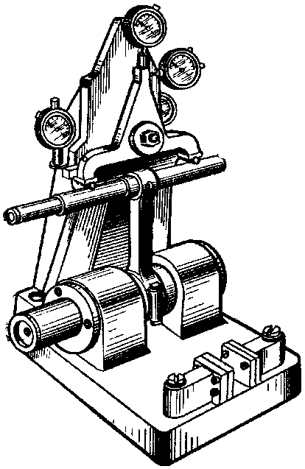
6-rasm. Shatunning krivoship va porshen kallaklaridagi teshiklarini o‘qlararo masofasi hamda o‘qlarning o‘zaro parallelligini nazorat qilish moslamasi
Nazorat savollari
- Shatunlar qaysi materiallardan tayyorlanadi?
- Shatunlarni xizmat vazifalari nimalardan iborat?
- Qaysi hollarda shatun uchun xomashyo bir butun tayyorlanadi?
- Shatunning krivoship kallagi teshigiga ishlov berish ketma-ketligini keltiring?
- Porshen kallagi teshigiga qaysi usullardan foydalanib ishlov beriladi?
- Shatunlarni nazorat qilish usullarini aytib bering.

Foydalanilgan adabiyotlar:
- Mirzayev A.A., Sotvoldiyev A.E., Mamurov E.T. “Mashinasozlik texnologiyasi” (maxsus qism) oliy texnika o‘quv yurtlari uchun darslik. Farg‘ona–2010. 195 b.
- Технология машиностроения: учебник / В.В. Клепиков, Н.М. Султан-заде, В.Ф. Солдатов [и др.]. — М.: 2017. – 387 с.
- Шрубченко И.В. Технология изготовления типовых деталей машин. Учеб. пособие. – М.: ИНФРА-М. 2018 – 358 с.
- Егоров М. Е. и др. Технология машиностроения. Учебник для втузов. Изд. 2-е, доп. М., «Высш. школа», 1976 534 с.

